RELAÇÃO DE TCCS DO CURSO DE ADMINISTRAÇÃO PARA O SITE DO ISECENSA - 2026

1) - Título: ENDIVIDAMENTO NA TERCEIRA IDADE: UM ESTUDO SOBRE A INFLUÊNCIA DA EDUCAÇÃO FINANCEIRA NA ADESÃO DE EMPRÉSTIMOS CONSIGNADOS POR APOSENTADOS DO INSS DE SÃO JOÃO DA BARRA
- ⁠Autor: Brenda Coutinho Pereira Júlia Moreira da Silva Pessanha
- ⁠Orientador: M.Sc Chesil Batista Silva
- ⁠Imagem que dê ideia do tema do trabalho:


2) - Título: LEGAL ONE COMO FERRAMENTA DE AGILIDADE E CONTROLE PARA GESTÃO DE ESCRITÓRIO DE ADVOCACIA
- ⁠Autor: Anna Júlia Vellemen dos Santos
- ⁠Orientador: M.Sc Laís Novaes Pillar de Oliveira Castro
- ⁠Imagem que dê ideia do tema do trabalho:


3) - Título: DESAFIOS ENFRENTADOS POR INGRESSANTES E CONCLUINTES NA ESCOLHA DO CURSO DE ADMINISTRAÇÃO
- ⁠Autor: Clara Barcelos Gonçalves e Rosiane Oliveira Manhães
- ⁠Orientador: M.Sc Laís Novaes Pillar de Oliveira Castro
- ⁠Imagem que dê ideia do tema do trabalho:
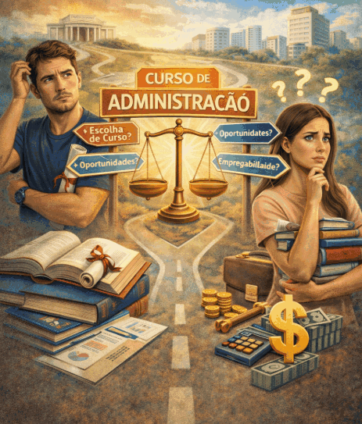

4) - Título: MAPEAMENTO DO ECOSSISTEMA DE INOVAÇÃO: ENTREVISTAS COM EMPRESAS DE BASE TECNOLÓGICA DE CAMPOS DOS GOYTACAZES-RJ
- ⁠Autor: Guilherme Ferreira Souza
- ⁠Orientador: M.Sc Túlio Baita dos Reis
- ⁠Imagem que dê ideia do tema do trabalho:


5) - Título: DESAFIOS E VANTAGENS: A COMPARAÇÃO ENTRE CLUBES SAF E MODELOS TRADICIONAIS NO BRASIL
- ⁠Autor: Beatriz Maia Bragança e Matheus Bastos Corrêa
- ⁠Orientador: D.Sc Saulo Jardim Araújo
- ⁠Imagem que dê ideia do tema do trabalho:
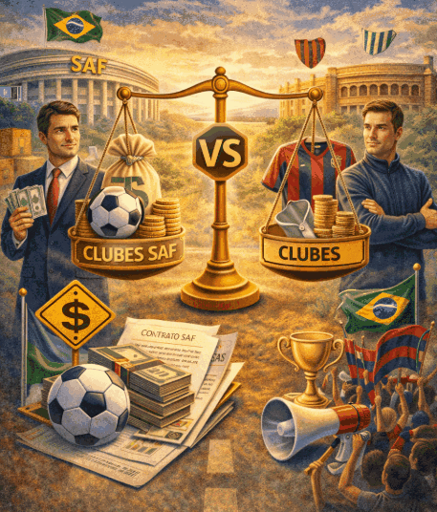

6) - Título: ANÁLISE FINANCEIRA DAS EMPRESAS VAREJISTAS E-COMMERCE LISTADAS NO ÍNDICE BOVESPA NO PERÍODO DE ISOLAMENTO SOCIAL CAUSADO PELA COVID-19
- ⁠Autor: Arthur Messias Sodré Cunha e Iury Pessanha Barreto
- ⁠Orientador: D.Sc Saulo Jardim Araújo
- ⁠Imagem que dê ideia do tema do trabalho:


